D.R. DE APOIO AO INVESTIMENTO E À COMPETITIVIDADE

Aviso n.º 16/2010 de 12 de Fevereiro de 2010

Faz-se público, nos termos e para os efeitos do estabelecido no n.º 3 do artigo 16.º do Decreto-lei n.º 86/90, de 16 de Março, que o INOVA – Instituto de Inovação Tecnológica dos Açores requereu a concessão da exploração da água mineral natural denominada Varadouro, cuja área demarcada merece alteração face à evolução do conhecimento do respectivo enquadramento hidrogeológico. Nesse sentido, a área de demarcada de concessão de exploração será a que abaixo se apresenta em planta, cuja forma é delimitada por vértices localizados nos pontos referidos na Tabela junta (coordenadas reportadas às Folhas 4 e 6, da Carta Militar de Portugal, escala 1/25.000 do Instituto Geográfico do Exército, Série M889, Edição 2-2001, Datum WGS84), a que corresponde uma área total de 68,75 hectares.
Convidam-se todos os interessados em apresentar reclamações, a fazê-lo por escrito, no prazo de 30 dias a contar da data de publicação do presente aviso.
O processo está patente para consulta dentro das horas de expediente nos seguintes locais:
- Direcção Regional de Apoio ao Investimento e à Competitividade, Direcção de Serviços do Comércio e Industria, sita à Rua de S. João, 55 em 9504-533 Ponta Delgada, entidade para quem devem ser remetidas as reclamações
- Serviço da Ilha do Faial da Secretaria Regional da Economia, sito na Rua do Pasteleiro, 92 em 9900-069 Horta
Planta da área demarcada de concessão para exploração da água mineral natural do Varadouro
(Ilha do Faial).
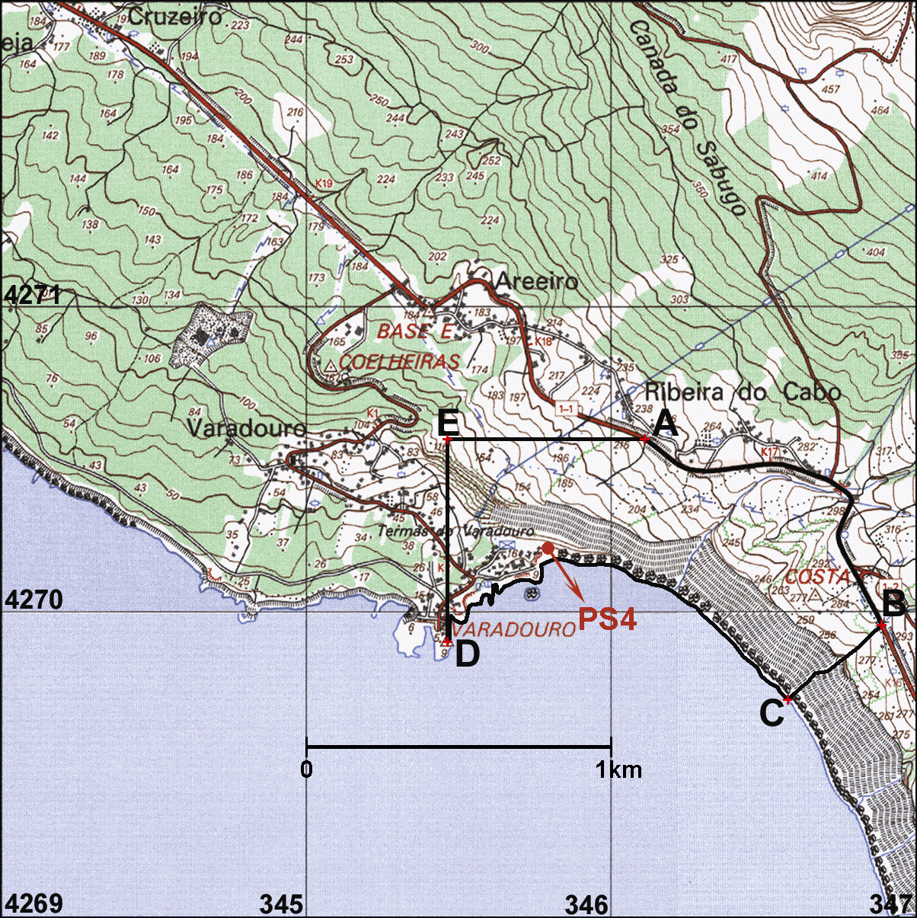

Tabela: Limites da área de concessão proposta
(Reportam à planta acima).
Vértices | Coordenadas UTM - M(m) | Coordenadas UTM - P(m) | Altitude  (m)
A | 346 115 | 4270 565 | 240
B | 346 890 | 4269 955 | 280
C | 346 580 | 4269 710 | 0
D | 345 465 | 4269 900 | 9
E | 345 465 | 4270 565 | 130
27 de Janeiro de 2010. - O Director Regional, Arnaldo Machado.

